**難波葱栽培マニュアル**

平成２９年に「なにわの伝統野菜」に認証された難波葱は、葉の繊維がやわらかく、強いぬめりと濃厚な甘みのあることを特徴とします。この特徴を出しやすい栽培方法を本マニュアルにとりまとめましたので、皆様の栽培にお役立てください。

**＜栽培歴＞**難波葱の特徴が出やすい栽培様式は表１のとおりである。

（実際に試験栽培した結果を表2に示した）。

表1　難波葱の主要な栽培様式

|  |  |  |  |  |  |  |  |  |
| --- | --- | --- | --- | --- | --- | --- | --- | --- |
| 月 | ７ | ８ | ９ | １０ | １１ | １２ | １ | ２ |
| ①  ② | 〇  　 〇 | ◎ | ◎ |  | ■■ | ■■■  　■■ | ■■■  ■■■ | ■■  ■■■ |

○播種　　◎定植　　■収穫　―栽培期間

播種目安：①7月10日頃　②7月25日頃　　定植目安：①８月２５日頃　②9月１５日頃

＊8月以降の播種では、年内収穫できず、翌年の収穫適期にはとう立ちしやすい（表2参照）。



注）表中の数字は、収量（ｔ/10a）を示す。

　　　または黄色文字は、収穫適期（草丈60cm以上）を満たした日を示す。

は、とう立ちが確認された期間を示す。

表2　播種日とセル当たり育苗本数の違いが収量に及ぼす影響　　　　　（調査期間：2018～2019）

**＜畑の準備＞**

＊土づくり　　１aあたり　牛ふん堆肥：３袋　　（１袋：40 L）

苦土石灰等で土壌酸度を矯正する（ねぎは酸性に特に弱い野菜である。元肥には必ず苦土石灰（10㎏/a）を入れて、土壌の目標ｐHを6～7に調整する）。

**＜種の保管・播種・育苗＞**　※セル苗育苗の注意については下記詳細

　＊種子は必ず冷蔵庫内にて乾燥条件で保存する（高温多湿条件が発芽率を低下させる大きな要因である）。また、2年以上保管した種子は、発芽率が低下するか、または、異常出芽が増えるため使用しない。

＊白色セルトレイ（１２８穴または２００穴）で育苗（黒セルトレイは夏季には暑さのため、苗の枯死が多い）

128穴の方が乾きにくいため、管理しやすく初心者向け。

200穴のセル1枚で約0.1a分の苗（畝幅1m 株間10cmの2条植えの場合）

＊苗床育苗であれば、乾きにくいため、セル育苗より枯死は少ない。

ただし、生育初期に草に負けないよう除草が必須。寒冷紗等で遮光。

＊葉色を見ながら液肥での追肥（例として、液肥１号（15-6-6：住友化学）を約１０００倍希釈）が必要。発芽直後の苗は、肥料あたりしやすいため、使用濃度は確実に守ること。

**＜定植～収穫＞**

＊**苗の大きさが約15 ～ 20 cm、太さ2mmの頃**に定植（播種後約50日）。

＊畝幅1.2m。１株5～7本の苗を株間1０cmの２条植え。ただし、ねぎは多湿な土壌条件では生育が劣ることから、畝の高さは可能な限り高くした方がよい（図1参照）。

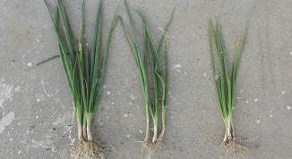

**30㎝**

**20㎝**

**10㎝**

**畝の高さ**

図1　畝の高さが生育に及ぼす影響

（定植後41日目　2019年9月18日）

＊定植前に除草した上で、定植後、トリフルラリンやペンディメタリンなどの粉粒剤土壌処理型の除草剤を散布する。

＊施肥目安：1aあたり窒素成分で3kg（元肥2kg＋追肥1kg）。

|  |  |
| --- | --- |
| 高度化成 （14-10-13） | 6 kg |
| 綿実油かす（6-2-1.3） | 2０ kg |

・元肥（１aあたり）

・追肥：1回につき4kgの高度化成（14-10-13）を２回施肥。葉の黄化が始まる前に行うことが重要（黄化後の回復には時間がかかる）。

　　　　　　→1回目　根が活着し、葉が立ち上がってきた頃（定植約20日後）

　　　　　　　2回目　1回目の追肥から約1ヶ月後

　＊元肥を畝立時に土と混ぜるとガスが発生し、根痛みの原因となるので、

土壌混和の場合は、畝立て後、時間を空けて定植するか、定植後条間に施肥する。

　＊11月以降は気温が下がり、肥料が効きにくいため、特に表1の②については、できるだけ10月中に追肥を終わらせ、11月中に出荷サイズに近づけておく。（草丈60cm以上）

＊葉が折れやすいのが特徴なので、強風が予想されるときはダンポール、寒冷紗等で風よけをつくる、または追肥時に土寄せを行うとともに、草丈が小さい間であれば、フラワーネットをできれば2段重ねで設置すれば、葉折れの防止に効果が高い。土寄せは除草効果もあり、降雨の後などに株元の土をほぐし、空気をいれるだけでも施肥効果が高まる。ただし、土寄せをしすぎると白い部分がのび、白ねぎのような荷姿になるので、注意。

＊収穫：**草丈60～70 cm程度**、**軸の太さ直径1～1.5cm前後**になった頃

**＜防除＞**

＊アザミウマ類、ハモグリバエ類の被害が多い。

→定植時に本ぽへの粒剤処理またはセル苗に潅注処理。定植時の薬剤の効果は約1ヶ月しかもたないので、それ以降は早期防除に努め、10月いっぱいは注意が必要。

　＊雨が多い時は、べと病（11～12月）、さび病（10～11月）、黒斑病（8～10月）に注意。

　　→予防散布を中心に早期防除に努める。また、他府県では黒腐れ菌核病の多発が問題となっているので、注意が必要である。

**＜セル苗育苗の注意点＞**

1. セル苗育苗の最大のメリット

定植時期がずれても、苗としての資質が長く保てるため、定植時期を天候や作業の都合に合わせやすい。また播種しなおすよりも、老化したセル苗の方が生育には有利である（図2参照）。

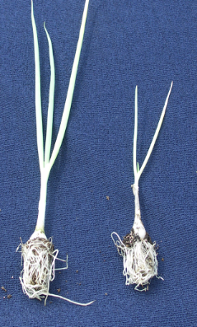

**96日苗**

6月27日に定植後

38日目

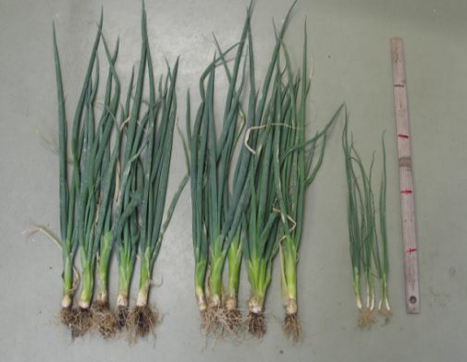

**293日苗**

**96日苗**

**6/27日**

**播種**

**293日苗**

図2　平成29年6月27日（定植時）における長期育苗した苗（左）と、

定植および播種後38日目の生育の様子（右）

1. 育苗培土

各メーカーからセル苗用培土が販売されている。例：与作、ねぎ用培土など

1. 覆土

育苗培土と同じでもいいが、覆土用のバーミキュライトを利用すると乾燥しにくい。

1. 育苗台

＊直接トレイを地面に置くと根がトレイの底から出るため、根鉢が形成されにくい。

＊育苗台の上で育苗するなど、トレイと地面の間に隙間を作り、底穴を空気にさらす。

＊均一な灌水をおこなうため、育苗台は水平にする。

1. は種

＊各セルに均一に培土を詰め、たっぷりかん水する。

＊１穴に種子10粒程度を各セルの中央部に落とし、セルのしきりが見える程度に覆土。

＊水圧が強すぎたり、水が多すぎると水泡が浮いてきて種子が沈み、発芽が悪くなる。

1. **発芽から育苗初期まで（重要）**

＊発芽までは乾燥防止のため、トレイを湿らせた新聞紙で覆い、風通しのよい涼しい場所（軒先、寒冷紗をかけるなど）において、一斉に発芽させる。（発芽適温は15～20℃）

＊発芽までは新聞紙の上からかん水し、発芽したら、覆いを取り除く。取り除いた直後は、直射日光が当たらないよう、日陰になるところで育苗し、朝夕に光にあてるなどして、少しずつ光にならしていく。

1. かん水

＊1回のかん水量はトレイの底まで水が浸透する量を目安とする。

＊1回のかん水量に限界があるので、苗の生育段階、天候に応じて、１日のかん水回数を調整する。（1日1～2回）

＊特に夏の暑い時期は乾きやすいので、1日2回かん水で、朝のかん水を重点的に行う。真昼のかん水は直射日光があたると焼けるので、注意。また夜のかん水も徒長しやすくなる。

＊セルトレイの周辺部は特に乾燥しやすいので十分にかん水する。

1. 液肥施用

＊葉色に注意し、かん水を兼ねて薄めの液肥を施用する。

（培土が与作なら播種後14～２０日後を目安に液肥施用を開始する。）

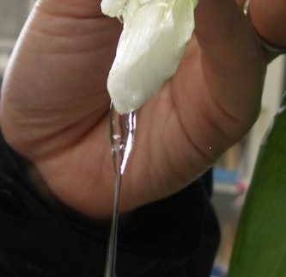

図3　難波葱の「ぬめり」

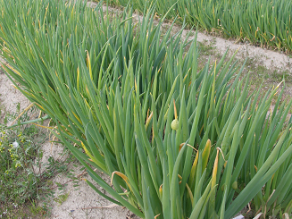

図4　難波葱の「とう立ち」

（2016年3月18日の様子）

＊N成分10%の場合、7日おきに約1000倍希釈液を潅水代わりに施用（定植までに４～5回）。

**その他**

（１）「ぬめり」について

＊難波葱は「ぬめり」が多いことが特徴であり（図3）、株重全体の10％以上となることもある。特に新葉に多く含まれる。前日の雨量が多いと「ぬめり」の発生量は多く、栄養不足気味や水分不足の条件では「ぬめり」の発生は少ない。

（２）「とう立ち」について

＊難波葱は、昼の温度が高くなると3月上旬より一気にとう立ちを開始する（図4参照）。表1の②のように、冬季に長期間収穫する場合には計画的に出荷を行う。